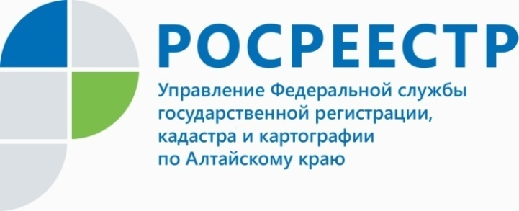
АНОНС

О «гаражной амнистии» или почему важно оформить в собственность свой гараж, что такое «раннее учтенный объект» и зачем такие объекты необходимо ставить на учет в прямом эфире радиостанции «Маяк» рассказала заместитель руководителя алтайского Росреестра Елена Владимировна Бандурова.
Так, в сентябре текущего года вступил в силу закон о «гаражной амнистии», который позволяет гражданам в упрощенном порядке оформить свои права на гаражи. Нормы распространяются на объекты недвижимости, соответствующие одновременно следующим признакам: одноэтажные капитальные строения, возведённые до 29.12.2004 и не признанные самовольной постройкой на основании решения суда либо на основании акта органа власти.
Елена Владимировна отметила: «При оформлении права собственности на гараж необходимо наличие кадастрового учета гаража и земельного участка, на котором он расположен. Реализация закона обеспечит гражданам защиту их прав и имущественных интересов, убережет от мошеннических действий с их имуществом».
Полную запись эфира можно послушать по ссылке https://vk.com/wall-130944104_2168.

____________________________________________________________________________________________________________
Об Управлении Росреестра по Алтайскому краю
Управление Федеральной службы государственной регистрации, кадастра и картографии по Алтайскому краю (Управление Росреестра по Алтайскому краю) является территориальным органом Федеральной службы государственной регистрации, кадастра и картографии (Росреестр), осуществляющим функции по государственной регистрации прав на недвижимое имущество и сделок с ним, по оказанию государственных услуг в сфере ведения государственного кадастра недвижимости, проведению государственного кадастрового учета недвижимого имущества, землеустройства, государственного мониторинга земель, навигационного обеспечения транспортного комплекса, а также функции по государственной кадастровой оценке, государственному надзору в области геодезии и картографии, государственному земельному надзору, надзору за деятельностью саморегулируемых организаций оценщиков, контролю за деятельностью саморегулируемых организаций арбитражных управляющих на территории Алтайского края. Подведомственным учреждением Управления Росреестра по Алтайскому краю является филиал ФГБУ «ФКП Росреестра» по Алтайскому краю. Руководитель Управления Росреестра по Алтайскому краю, главный регистратор Алтайского края - Юрий Викторович Калашников.
Контакты для СМИ
Пресс-служба Управления Росреестра
по Алтайскому краю
Рыбальченко Елена
+7 913 085 82 12
+7 (3852) 29 17 33
Слободянник Юлия
+7 963 502 60 25
+7 (3852) 29 17 28
22press_rosreestr@mail.ru
www.rosreestr.ru
656002, Барнаул, ул. Советская, д. 16

